Instrukce ke sdílení na sociální síti Facebook:

- na FB stránce https://www.facebook.com/PoznejPovolani najít nedávný úvodní příspěvek ze 17. 8. (viz obrázek):

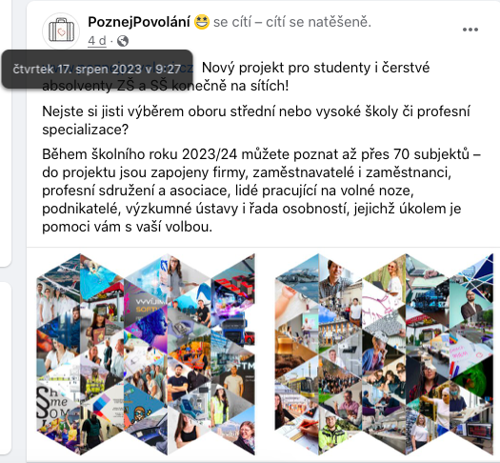

- Kliknout na „Sdílet“ a vybrat „Sdílet ve skupině“ nebo „Sdílet na stránce“ (tato možnost se zobrazí jen osobnímu profilu, který je správcem Vaší FB stránky), vybrat Vaši stránku/skupinu a připojit Vaši zprávu, např.:

Naše škola se stala partnerskou školou projektu PoznejPovolání. Její žáci tak mohou užívat související výhody – mají garantované volné místo ve stejnojmenném webináři a možnost registrovat se do něj se zvýhodněným registračním poplatkem. Webinář je určen pro žáky SŠ a 2. stupně ZŠ. Podrobnosti naleznete na webových stránkách www.poznejpovolani.cz a v informačních materiálech zaslaných rodičům žáků. Celoroční webinář začíná již během prvního školního týdne, v případě zájmu tedy doporučujeme přihlásit se do 3. 9.

